附件2
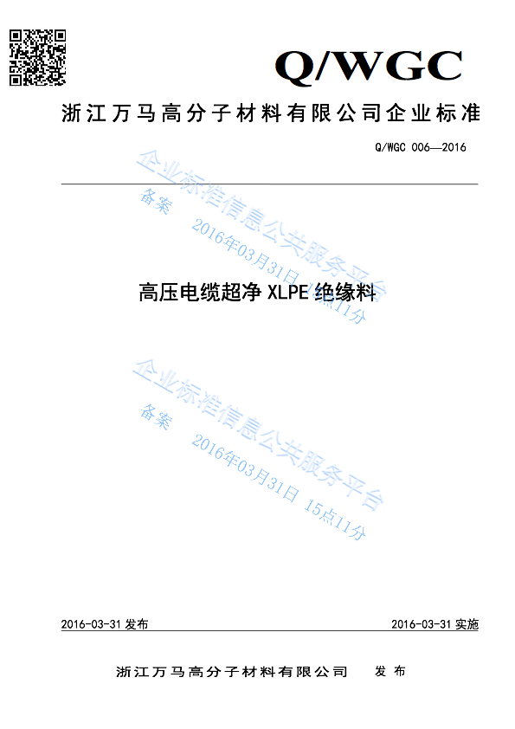
浙江万马高分子材料有限公司企业标准 Q/WGC 006—2016
高压电缆超净 XLPE 绝缘料（另行发送原文）

